Мастер-класс
«Объёмный цветок»
Для изготовления объемного цветка вам понадобятся:
• цветная бумага;
• циркуль или стакан, чтобы обвести окружность;
• карандаш простой и цветные; стержень от ручки или тонкую палочку ( для намотки стержня)
• клей;
• ножницы.
Этапы работы:
I. Сделать 3 окружности желтого цвета
- Отрезать полоску желтой бумаги шириной 5 см., сложить её на 3 части и начертить окружность (фото 1). Вырезать по линии окружности сразу 3 детали (фото 2).

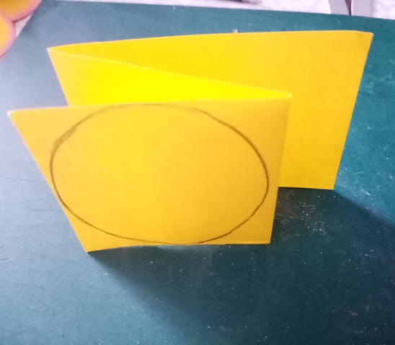 1 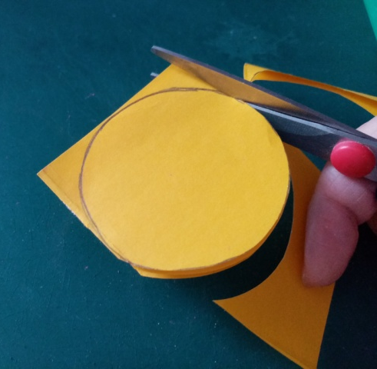 2
2. Края можно подтонировать цветным карандашом (фото 3). Затем сложить пополам все окружности, совмещая края (фото 4).
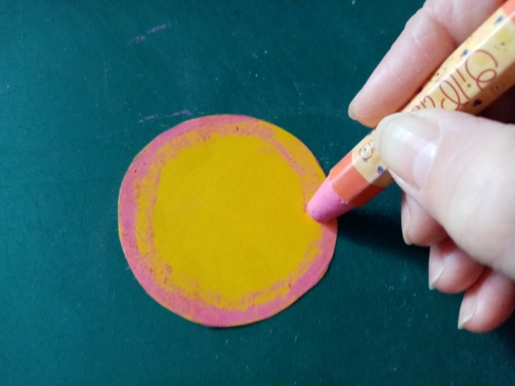 3 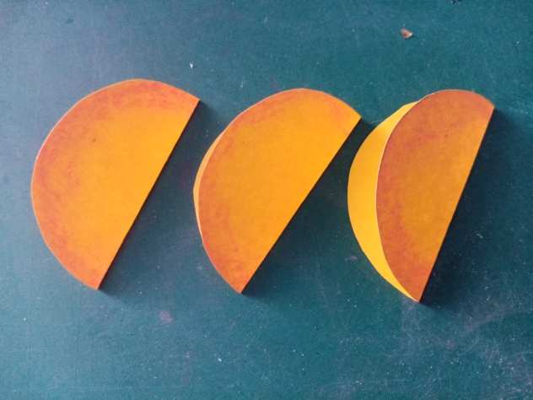 4
3.Одну из этих деталей сложить, как показано на следующих фото 5 5
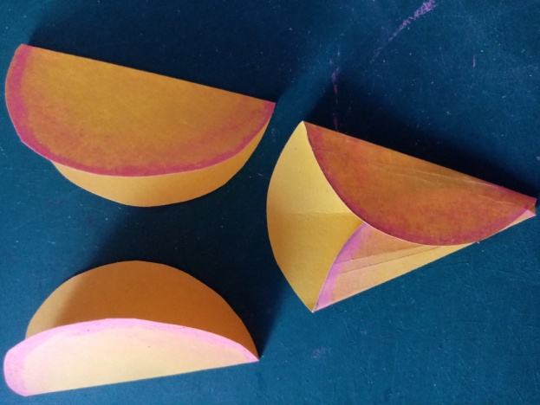 6
Три желтые детали готовы (это верхняя часть цветка).(Фото 6)
- Сделать ещё 8 кругов другого цвета(фото 7). Подтонировать края цветным карандашом. Сложить все детали пополам(фото 8).
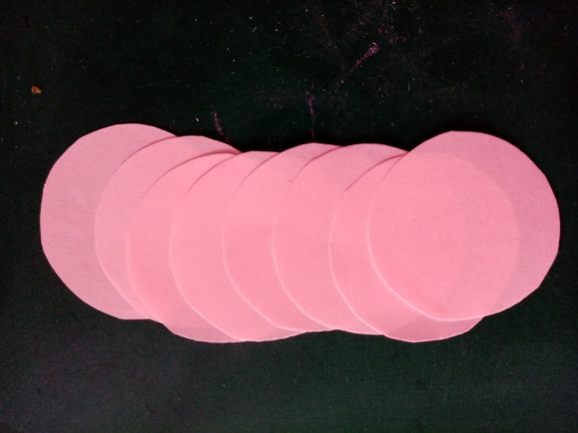 7 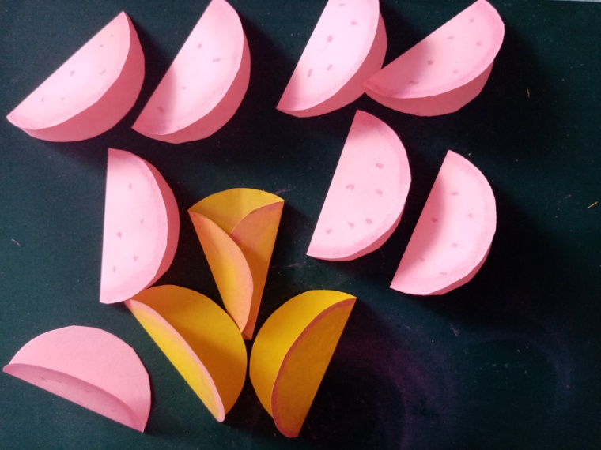 8
II. В следующем этапе делаем листочки и стебель зеленого цвета.
- Делаем 3 полоски по ширине вашей линейки. Для этого прикладывая линейку к краю бумаги, отчерчиваем линию и отрезаем полоску (фото 9,10).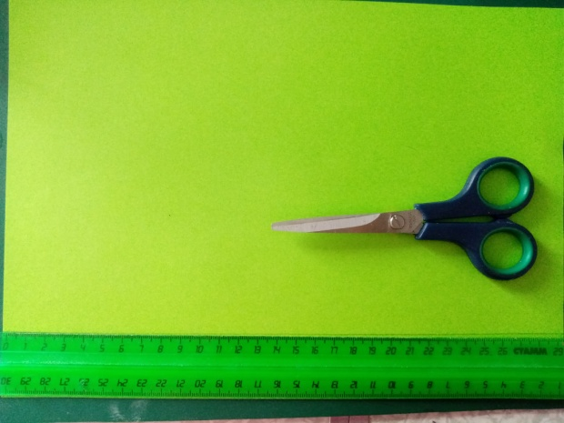 9 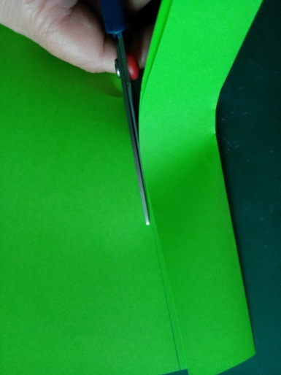 10
- Одну полоску складываем пополам и разрезаем по линии сгиба (фото11)-
это будут длинные листочки . Вторую полоску разрезаем на 4 части, предворительно сложив её пополам 2 раза- это листочки «чашелистики». И третью полоску оставляем для стебля.
- Сложите разрезанные детали пополам в длину, нарисуйте линии от края закругляя угол, так как показанно на фото (фото12). 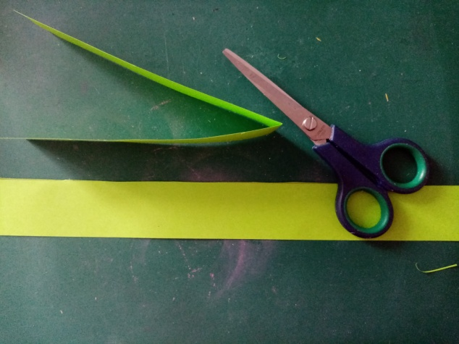 11 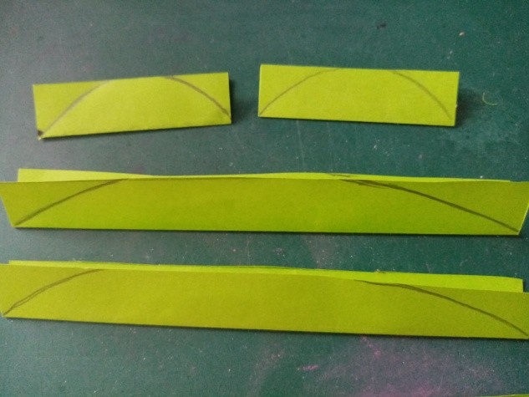 12 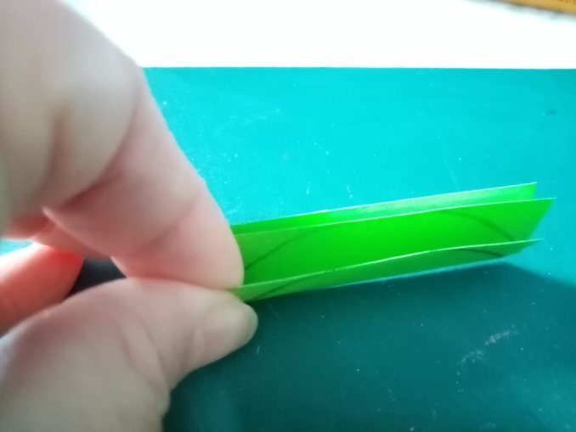 13 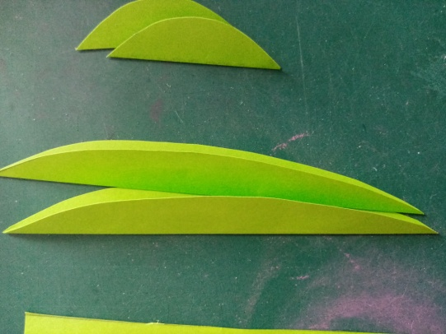 14
- Сложите детали , которые одинаковые по размеру одну в другую (фото 13) и срежте угол по нарисованной линии. Листочки готовы. (фото14).
- Из последней полоски делаем стебель.
Для этого берем стержень, прикладываем его от угла полоски,подворачиваем угол под стержень, начинаем закручивать полоску в трубочку (фото15). Край закрепляем клеем, чтобы трубочка не раскрутилась.
Стебель готов.
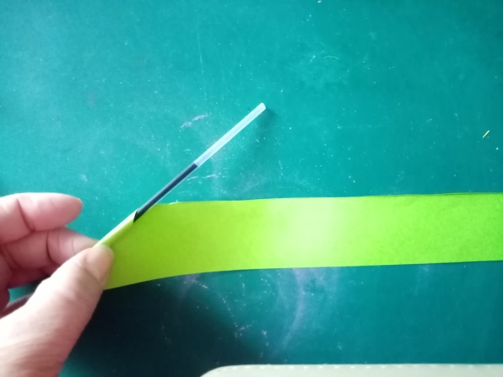 15 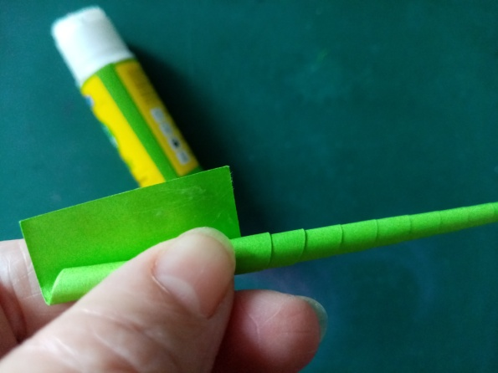 16
- Все детали готовы. (фото 17) 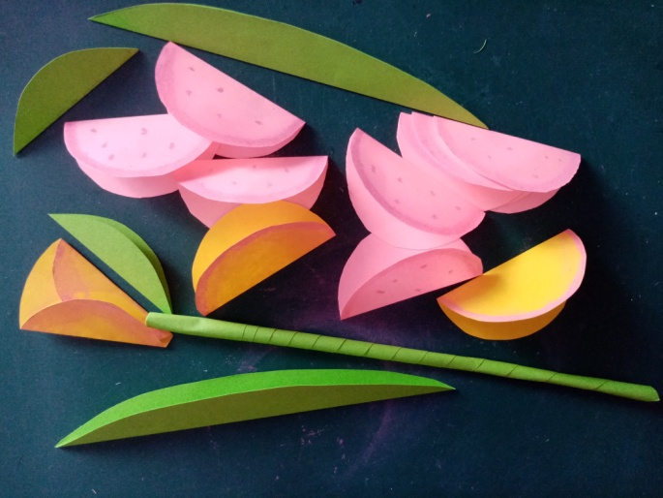 17

- Начинаем сборку объемного цветка.
Берем стебель и на верхнюю часть наклеиваем детали желтого цвета (фото18,19)
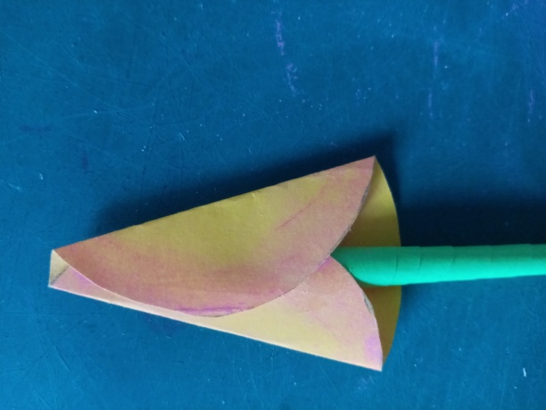18 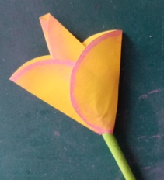 19
- Затем приклеиваем детали другого цвета (у меня они розовые), чередуя стороны. (фото20).С каждой стороны по 4 детали. (фото21), за ними - зеленые листочки «чашелистики». (фото21,22) 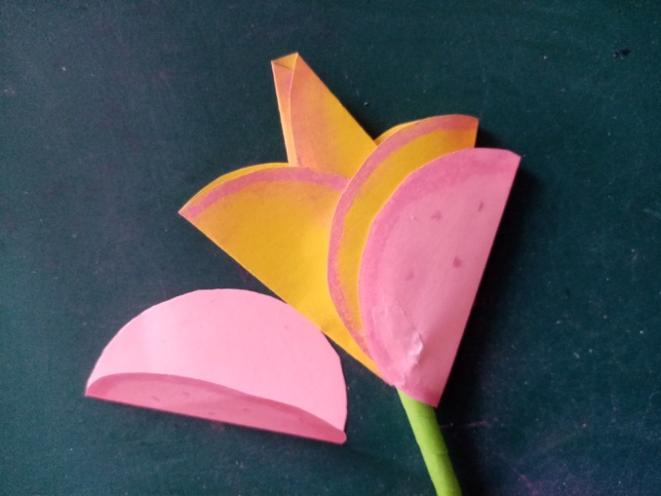 20 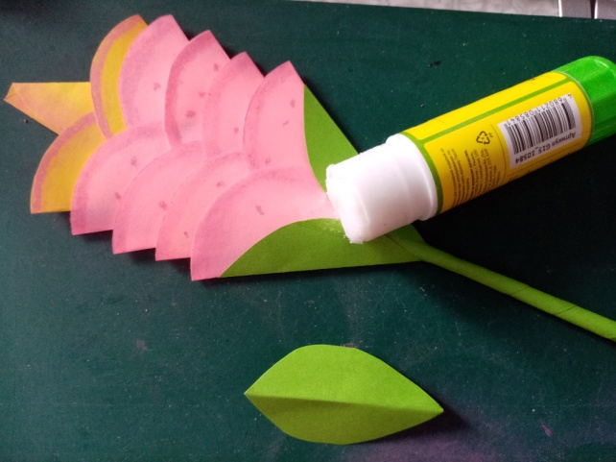 21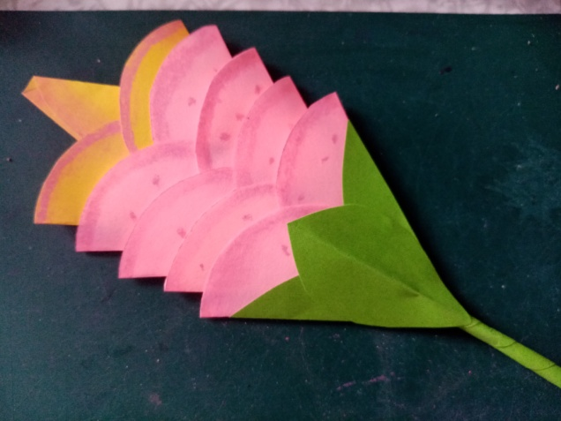 22 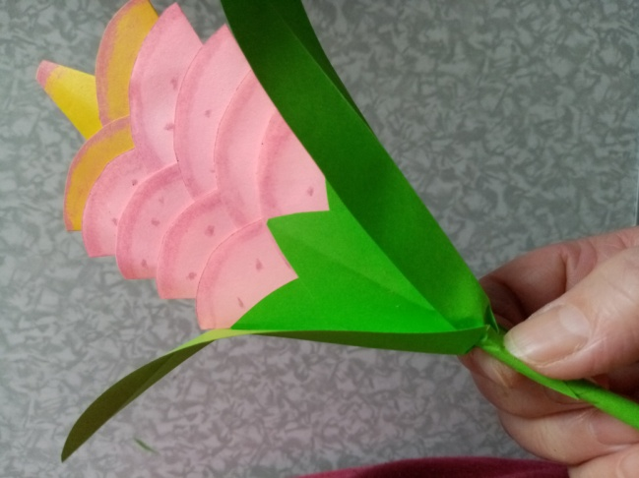 23
- Завершающим этапом приклеиваем длинные зеленные листочки во круг стебля (фото23). Цветок готов!

